Curso:
4°A-B

LISTA DE ÚTILES ESCOLARES AÑO 2026
- 1 cuaderno chico de 40 hojas para comunicaciones, forrado color rosado.

LENGUAJE Y COMUNICACIÓN | MATEMÁTICA
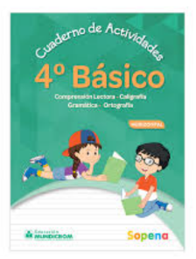  1 cuaderno college cuadriculado 100 hojas (forro rojo).  1 cuaderno de lenguaje entretenido horizontal Sopena. | 1 cuaderno college cuadriculado 100 hojas (forro azul)  1 Set de regla para geometría (Regla, transportador y escuadra, queda en el colegio debe venir marcado con nombre).  3 plumones de pizarra (azul, rojo y negro).  1 set de sistema monetario chileno.
HISTORIA, GEOGRAFÍA Y CIENCIAS SOCIALES | CIENCIAS NATURALES
1 cuaderno college cuadriculado 100 hojas (forro naranjo).  1 carpeta Papel diamante. | 1 cuaderno college cuadriculado 100 hojas (forro verde).
INGLÉS | EDUCACIÓN MÚSICAL
1 cuaderno college cuadriculado 80 hojas (forro amarillo). | 1 cuaderno college cuadriculado 80 hojas (forro celeste).  Metalófono
ORIENTACIÓN – TECNOLOGÍA | RELIGIÓN
1 cuaderno college cuadriculado 80 hojas (mismo cuaderno forro morado). | 1 cuaderno college cuadriculado 80 hojas (forro blanco)  1 biblia (religión evangélica) opcional.
EDUCACIÓN FÍSICA | EDUCACIÓN ARTÍSTICA
Buzo oficial del colegio, polera blanca institucional, zapatillas, polera de cambio blanca.  Toalla pequeña con nombre  1 botella de plástico pequeña 250 cc aprox para el agua. (opcional)  1 cuaderno college 40 hojas forro transparente. | 1 croquera tamaño oficio 80 hojas.  2 block medio Nº 99. 20 hojas.  1 block liceo 60. 20 hojas.  1 set goma Eva colores  1 carpeta de cartulina de colores  Témpera de 12 colores y pincel.  Acuarela 18 Colores con pincel y sobre de papel acuarela  1 caja de plasticina.  1 cinta adhesiva ancha.  1 pegote ancho.  1 paquete de palos de helados delgado de colores.  1 sobre de papel entretenido.  1 sobre de lápiz scripto (12 colores)  10 láminas para plastificar.  1 Set hojas de color
Todos los estudiantes deben traer diariamente un estuche con cierre, que contenga, destacadores, lápices de colores, goma y 2 lápices de mina, pegamento en barra, sacapuntas con depósito y tijera escolar.

Todos los materiales incluido el estuche debidamente marcado con nombre y curso
- Otros materiales serán solicitados de acuerdo con las actividades.
- Estrictamente prohibido el uso de cartoneros, siliconas tóxicas y reglas metálicas

Lectura Complementaria año 2026
Curso:
4°A/B

Mes | TÍTULO | AUTOR | EDITORIAL | PORTADA
Abril | Ámbar en cuarto y sin su amigo | Paula Danziger | Alfaguara | 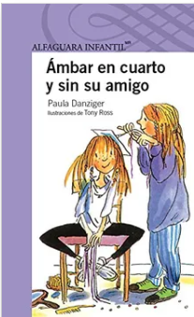
Mayo | Papelucho y el marciano | Marcela Paz | Universitaria | 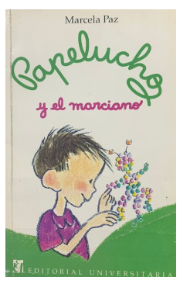
Junio | La Porota | Hernán del Solar | Zig Zag | 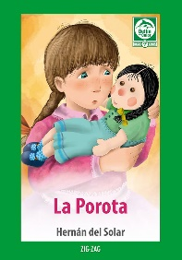  .
Agosto | Julito cabello y los zombis enamorados | Esteban Cabezas | Ediciones  SM | 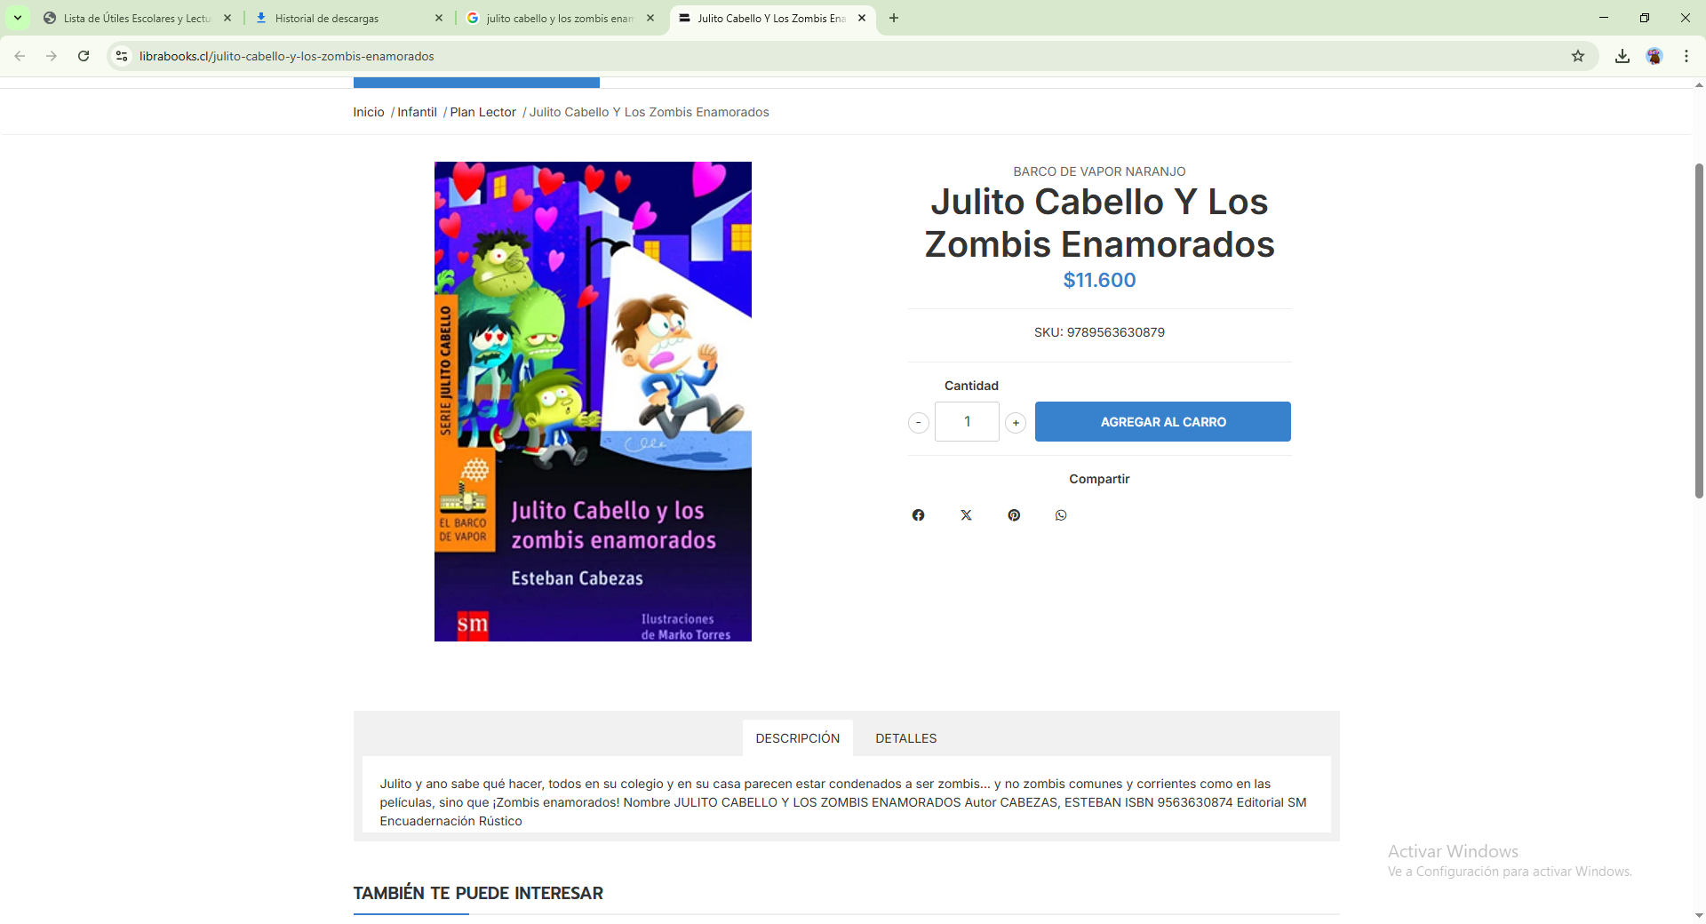
Octubre | Papelucho perdido | Marcela  Paz. | Ediciones  SM | 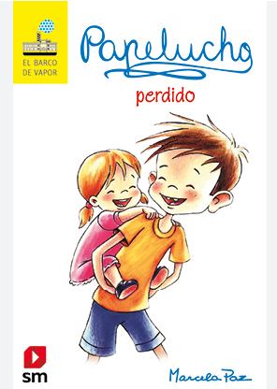
Noviembre | Libro a elección:  .  Opción 1  La cama mágica de Bartolo  Opción 2:  Mac el microbio | Mauricio Paredes  Hernán del Solar | Alfaguara  Zig Zag | 